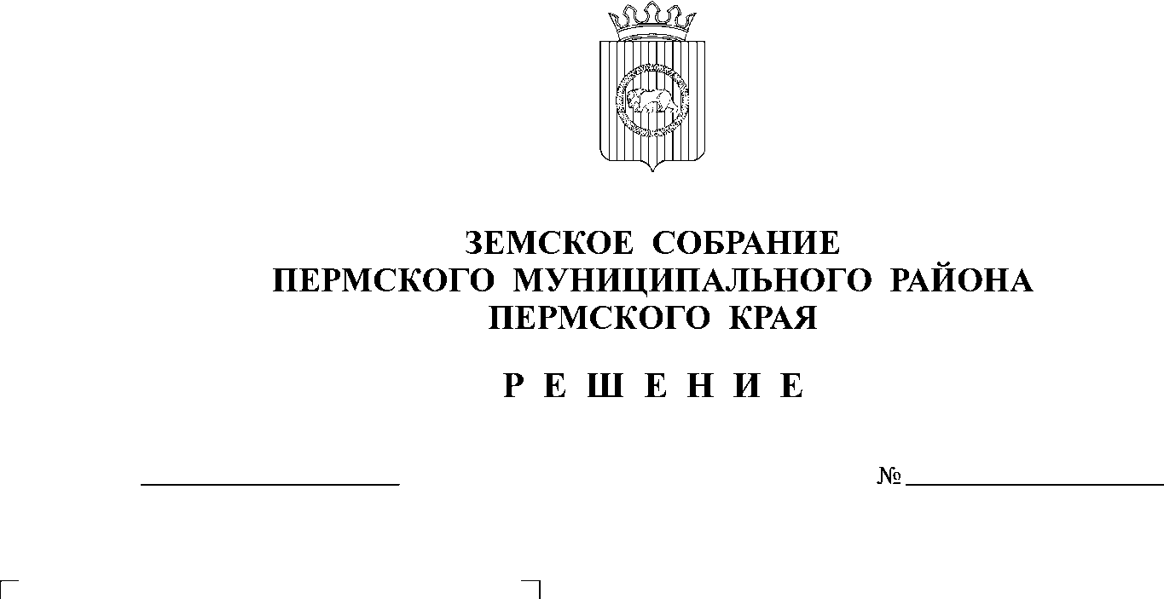
О внесении изменений в подпункт
176
28.10.2021
2.1.10 пункта 2.1. раздела II Порядка
предоставления субсидий из бюджета
Пермского муниципального района
бюджетам сельских поселений
Пермского муниципального района в
целях софинансирования расходных
обязательств, возникающих при
выполнении полномочий органов
местного самоуправления сельских
поселений по решению вопросов
местного значения, утвержденного
решением Земского Собрания
Пермского муниципального района от 26.12.2019 № 20
В соответствии со статьями 142, 142.3. Бюджетного кодекса Российской Федерации, статьей 22.1. Закона Пермского края от 12.10.2007 № 111-ПК «О бюджетном процессе в Пермском крае», статьей 25 Устава Пермского муниципального района, частями 18, 18-1 раздела IV Положения о бюджетном процессе в Пермском муниципальном районе, утвержденного решением Земского Собрания Пермском муниципального района от 26.09.2013 № 376,
Земское Собрание РЕШАЕТ:
1. Внести в подпункт 2.1.10 пункта 2.1. раздела II Порядка предоставления субсидий из бюджета Пермского муниципального района бюджетам сельских поселений Пермского муниципального района в целях софинансирования расходных обязательств, возникающих при выполнении полномочий органов местного самоуправления сельских поселений по решению вопросов местного значения, утвержденного решением Земского Собрания Пермского муниципального района от 26.12.2019 № 20 (в ред. от 21.05.2020 № 50, от 27.08.2020 № 67, от 22.10.2020 № 80, от 25.02.2021 № 110, от 27.05.2021 № 137, от 26.08.2021 № 155) следующие изменения:
слова «из бюджета Пермского муниципального района» исключить.
2. Настоящее решение вступает в силу со дня его официального опубликования в бюллетене муниципального образования «Пермский муниципальный район» и распространяется на правоотношения, возникшие с 01 октября 2021 года.

Глава муниципального района В.Ю. Цветов

Председатель Земского Собрания Д.В. Гордиенко

